Manual de Usuario

MIC 1.0

Índice:

- Instalación
1.1. Requerimientos de Software
1.2. Requerimientos de hardware
1.3. Proceso de Instalación
- Configuración
2.1. Como configurar a un Cliente
2.2. Como configurar a un Agente
2.3. Como configurar al Servidor
- Formas de uso
3.1. Como utilizar un Cliente
3.2. Como utilizar un Agente
3.3. Como utilizar un Servidor
- Apéndice de Errores

1 . Instalación

En las siguientes subsecciones se ira detallando todo lo necesario para llegar a cabo la instalación de la aplicación MIC.

1. 1 . Requerimientos de Software

Se listara a continuación las dependencias necesarios para la instalación y correcta ejecución de la aplicación:
- Distribución de GNU/Linux (preferentemente Ubuntu)
- Compilador del Lenguaje C++(preferentemente el compilador de Gnu g++).
- Librería para aplicaciones gráfica Gtkmm (versión 2.4 o superior)

1. 2 . Requerimientos de Hardware

Se listaran los requisitos de hardware:
- Memoria RAM de 128 MiB (como mínimo).
- Procesador con arquitectura x86 de 32 bits (cualquiera).
- Espacio en disco 100 MiB (como mínimo).

1 . 3 . Proceso de Instalación

- Localice el archivo .zip que contenga el programa y descomprímalo
- Abra una terminal. Posicionarse en la carpeta donde descomprimió el archivo .zip. (Tip: para moverse entre carpetas, utilice el comando “cd rutadeldirectorio”)
- Ejecute desde la consola el comando que corresponda:
  - make install: esta opción generará los tres programas, cliente, agente y servidor
  - make servidor: esta opción generará la aplicación servidora
  - make cliente: esta opción generará la aplicación cliente
  - make agente: esta opción generará la aplicación agente

Se generará una carpeta por módulo pedido: apCliente, apServidor y apAgente según corresponda. Dentro de la misma se encontrará el ejecutable y los archivos de configuración necesarios para su ejecución. Es importante que antes de la primer ejecución de las aplicaciones, lea la sección de “Configuración”. No se garantiza el correcto uso de la aplicación sin previa configuración.
Para una resinstalacion de las aplicaciones se debe ejecutar el comando “make uninstall” en donde se realizo la instalación y luego seguir los mismos pasos de una instalación normal.

2 . Configuración

2 . 1 . Como configurar a un Cliente

Para configurar los parámetros como Consultas o de conexión como puerto y dirección del huésped con el cual se establecerá la comunicación se debe ejecutar la aplicación e iniciar la sesión del modo Administrador. Para lograr esto se debe presionar con el ratón en el icono de “configuraciones” y luego introducir la contraseña del mismo.

Captura de pantalla de inicio sesión en modo administrador

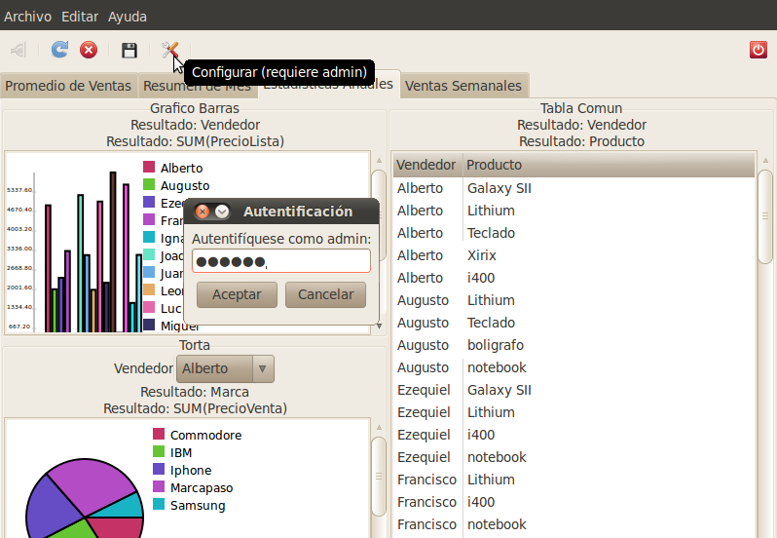

Luego de iniciar sesión correctamente como administrador se abrirá un menú con pestañas donde en una de ellas se podrán configurar los parámetros anteriormente mencionados. Se debe seleccionar alguno casillero y cambiar el valor del parámetro que se desee.

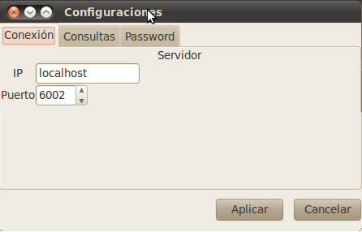

Se modifican los parámetros y luego si no se desea realizar ninguna modificación mas se presiona el botón “aplicar” para guardar los cambios. Si desee se puede modificar también en la contraseña del administrador, esto se logra accediendo a la pestaña “password”.
Por defecto la clave del Administrador es “1234”, y debe ser modificada por el mismo administrador cuando se realice la instalación de la aplicación.

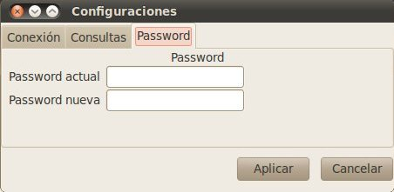

Primero se ingresa la clave actual en el primer casillero, luego debajo se se ingresa la nueva clave y se presiona el botón “Aplicar” para guardar los cambios.

A continuación se mostrara un breve explicación de como configurar un Consulta en el modo administrador. Primero se debe seleccionar la pestaña de “Consultas”, y realizar los siguientes pasos:
- Definir el nombre que tendrá la pestaña de la Consulta.
- Determinar el Tamaño de la Grilla dentro de la pestaña en filas y columnas.
- Definir cuales son las Entradas en la pestaña para el filtrado de información(Solo si es necesario).
- Presionar el botón “Agregar” (en el contexto de la Pestaña) para guarda la pestaña creada.
- Crear y configurar los paneles que tenga la pestaña:
  - Definir el nombre de la Pestaña
  - Definir las dimensiones del panel (posición dentro de la pestaña de consulta).
  - Definir la manera de como se muestra la información (Tabla normal, Tabla Pivote, Gráfico de Torta o Gráfico de Barras)
  - Definir los Filtros que tendrá el panel.
  - Definir las Entradas que tendrá el panel.
  - Definir los Resultados del panel, que sera la forma en que se muestra la información.
  - Luego Presionar el botón “Agregar”(del contexto del Panel actual) para crear el panel con los información detallada anteriormente.
- Si desea mas paneles para una pestaña se debe llevar a cabo nuevamente los pasos anteriores.

Al finalizar toda la configuración de los parámetros si se desea hacer alguna modificación de las consultas, luego de realizar los cambios se debe presionar el botón de “Guardar Cambios” en el contexto de un panel para guardar los cambios de hechos al panel y luego si se agregan o quitaran paneles se deben presionar el otro botón de “Guardar Cambios” en el contexto de la pestaña.

Imagen del Menú de Configuración del Modo Administrador

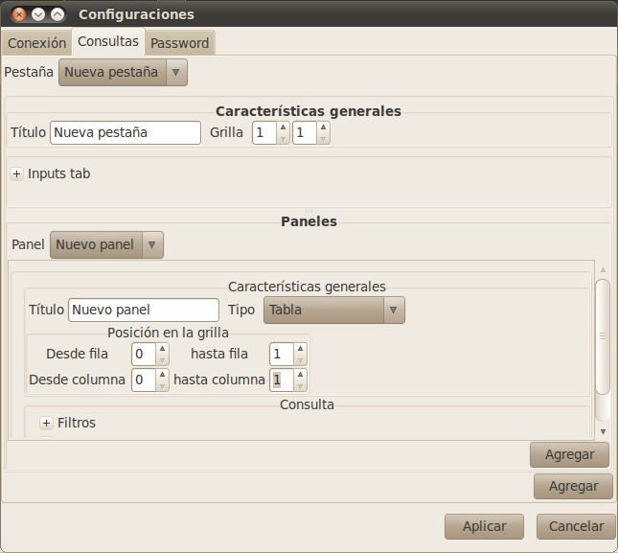

Especificaciones al Crear Filtros

Al momento de definir un filtro para algún Panel se debe ingresar también el valor que desea filtrar normalmente, pero hay campos que requieren mas parámetros para el filtrado de datos. Para el caso de que se desee filtrar por el Campo “Fecha” se debe ingresar primero algún rango para la fechas como puede ser al cuatrimestre, trimestre, bimestre, semestre o semana del año que se debe ingresar en la caja de texto el valor del rango seguido de un guión y luego el año (Ej: si selecciono “cuatrimestre” y en la caja de ingreso “2-2012” significa que se filtraran todas las Fechas del segundo cuatrimestre del año 2012). Cambien se puedo elegir que se filtro por todo un año o un día en particular, ingresando en el año directamente en la caja de texto para el año o el día con el siguiente formato “dd-mm-aaaa”.
Para el caso de que se desee filtrar algún Hecho, se debe definir en el próximo casillero al de selección de campo al tipo de comparación por el cual filtrar, hay tres igual(=), mayor (>)y menor (<), luego de esto se ingresara en la caja de texto el valor por el cual filtrar.

Consideraciones Especiales en la Creación de algunas Consultas
- Gráficos de Barras o Torta:
Su creación es independiente de las Entradas o Filtros, pero hay restricciones en los resultados que debe tener. El primer resultado es algún campo (en principio cualquiera), pero el segundo debe un Hecho con una agregación definida excepto la agregación “NADA”. que no puede estar en este Panel.

- Tabla Pivote:
Su creación es independiente de las Entradas o Filtros, pero hay restricciones en y condiciones que deben cumplirse son:
  - Solo puede haber un resultado y se tiene que definir una agregación pero que no puede ser la agregación “NADA”.
  - Se debe al menos un campo en el Grupo X.
  - Se debe agregar al menos un campo en el Grupo Y.

No se garantiza el correcto funcionamiento de la aplicación si no se cumplen estas condiciones.

2 . 2 . Como configurar a un Agente

Para configurar los parámetros utilizados por la esta aplicación se debe ejecutar el programa desde consola con el “flag” -c. (Ej: ./main -c, el nombre por defecto de la aplicación es “main”). Esto permitirá entrar en el modo de configuración pudiendo especificar el Puerto de conexión y la dirección del servidor al cual conectarse. En este modo se mostraran los parámetros utilizados actualmente y si desea modificar alguno solo escriba el nuevo valor y luego “enter” al momento que se muestre el valor de cada uno, si desea conservar el valor actual solo presiones “enter”.
Luego que se terminen las configuraciones de todos los parámetros la aplicación finalizara actualizando los cambios hechos.

2 . 3 . Como configurar al Servidor

Para configurar los parámetros utilizados por la esta aplicación se debe ejecutar el programa desde consola con el “flag” -c. (Ej: ./main -c, el nombre por defecto de la aplicación es “main”). Esto permitirá entrar en el modo de configuración pudiendo especificar el Puerto de conexión de agentes y de clientes. En este modo se mostraran los parámetros utilizados actualmente y si desea modificar algun puerto solo escriba el nuevo valor a continuación que muestre el valor actual utilizado y luego “enter”, si desea conservar el valor actual solo presiones “enter”.
Luego que se terminen las configuraciones de todos los parámetros la aplicación finalizara actualizando los cambios hechos.
3 . Formas de Uso

En las siguientes subsecciones se ira explicando de manera resumida como es básico funcionamiento de cada aplicación.

3 . 1 . Como utilizar un Cliente

La aplicación de Cliente es un programa con interfaz gráfica, y toda interacción que tenga el usuario con la aplicación es por medio de este entorno gráfico.
Se ejecuta normalmente como cualquier aplicación, luego de iniciarse si hay consultas ya configuradas por el administrador están aparecerán pero sin ninguna información. Para poder enviar las consultas y que están sean resueltas se debe conectar la aplicación con el Servidor de esta, esto se logra presionando el icono “Conectar” que se encuentra al borde superior izquierdo de la ventana. Sino no le logra la correcta conexión con el servidor se informara de esta situación y cual fue el error producido.
Una vez conectado se actualizar los valores correctos para los combos de todas las pestañas. Luego seleccionando los valores que se deseen para ser filtrados se debe presionar el icono “Actualizar” y se enviara la consulta luego pasando a esperar la respuesta de esta. Cuando la respuesta de la consulta enviada este lista para ser mostrada esta figurara en pantalla.

Hay Entradas que se ingresan de forma ligeramente diferente, son el caso de esto las Entradas que posean el campo Fecha o algún Hecho. Para el de que sea una Fecha se debe ingresar primero algún rango para la fechas como puede ser al cuatrimestre, trimestre, bimestre, semestre o semana del año en el combo próximo, debiéndose ingresar en la caja de texto el valor del rango seguido de un guión y luego el año (Ej: si selecciono “cuatrimestre” y en la caja de ingreso “2-2012” significa que se filtraran todas las Fechas del segundo cuatrimestre del año 2012). Tambien se puedo elegir que se filtre por todo un año o un día en particular, ingresando en el año directamente en la caja de texto para el año o el día con el siguiente formato “dd-mm-aaaa”.
Para el caso de que se desee filtrar la entrada por algún Hecho, se debe definir en el próximo casillero al de selección de campo al tipo de comparación por el cual filtrar, hay tres igual(=), mayor (>)y menor (<), luego de esto se ingresara en la caja de texto el valor por el cual filtrar.
En cualquier caso que se ingrese algún valor en las Entradas ya sean de Pestañas o de Panel, luego del ingreso de este se debe presionar la tecla “Enter” para que se acepte el valor. A continuación se debe actualizar la Pestaña para enviar la consulta y esperar por su respuesta.

3 . 2 . Como utilizar un Agente

La aplicación de Agente es un programa que se ejecuta por linea de comandos, y desde aquí mismo se interactúa con la esta aplicación.
Hay dos maneras de usar a un agente:
- Cargar los registros uno por uno directamente por consola.
- Cargar los registros desde un archivo.
Para iniciar el modo de carga desde consola solo se debe ejecutar la aplicación comúnmente. Se le pedirá que ingrese campo por campo, mostrando en cada uno cual es el nombre del campo que se esta cargando. Una vez que estén cargados todos los campos necesarios para el modelo se espera una respuesta por parte del servidor al que se le envío la consulta y luego se le pedirá al usuario si desea continuar con la carga de otro registro o finalizar la aplicación.

Para iniciar en el modo de carga desde un archivo se debe ejecutar la aplicación indicándole la ruta del archivo con los registros a cargar(Ej: ./main archivoDeRegistros.txt, el nombre por defecto de la aplicación es main). El archivo con los registros debe tener cada un registro separado con un fin de linea y cada campo separado con el carácter de tabulación('\t'). Luego de la carga y envio de todos los registros del archivo recibido se espera e imprimirá la respuesta del envío por parte del servidor conectado.

Si en cualquier caso no se pudiese establecer conexión con el servidor la aplicación finalizara, informado esta situación.

3 . 3 . Como utilizar un Servidor

La aplicación de Servidor es un programa que se ejecuta por linea de comandos y desde aquí mismo se interactúa con la esta aplicación.
Para usar la aplicación de Servidor solo se debe ejecutar el programa normalmente por consola (Ej: ./main , siendo main el nombre por defecto de la aplicación). Esto es todo lo que se tiene que hacer para tener un servidor funcionando estando en comunicación con agentes y clientes. Para finalizar el servidor solo el debe ingresar el carácter 'q' y luego “enter”, indicando esto también desde el programa.

4 . Apéndice de Errores

Error con Consultas Mal Formadas

En el momento de crear las consultas cuando se crea alguna en un panel y no se le coloca ninguna resultado a esta el programa aborta a causa de un error en el programa aun no reparado.

